**Sử Dụng graphics.h Để Xây Dựng Ứng Dụng Đồ Họa**

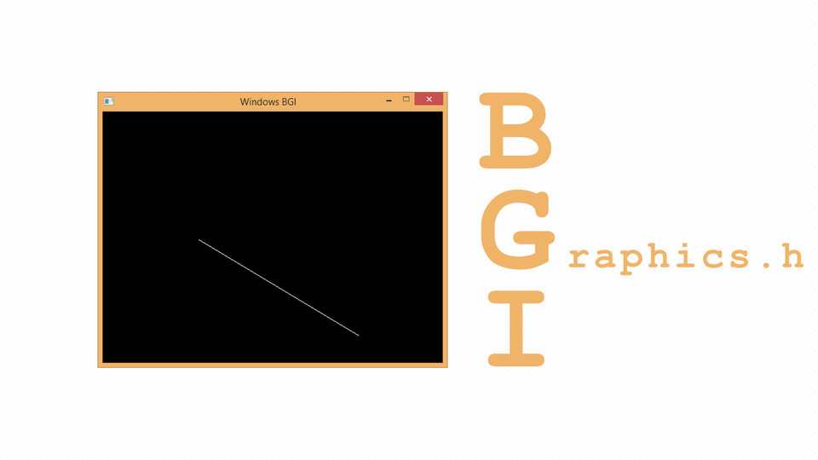

Hướng dẫn bạn đọc sử dụng Borland Graphics Interface để xây dựng ứng dụng đồ họa đơn giản, graphics.h hay tên chính xác và đầy đủ của nó là Borland Graphics Interface – còn được biết đến với tên gọi BGI – là một thư viện đồ họa rất phổ biến trên DOS và các máy tính chạy hệ điều hành Windows thời kì đầu như Windows 95, Windows 98.

**graphics.h** hay tên chính xác và đầy đủ là Borland Graphics Interface (BGI) là một thư viện đồ họa rất phổ biến trên DOS và các máy tính chạy hệ điều hành Windows thời kì đầu như Windows 95, Windows 98.

Thư viện này cung cấp cho người dùng 2 file: graphics.h và graphics.lib để có thể sử dụng được với C/C++ cũng như module graph nếu người dùng sử dụng ngôn ngữ Pascal. Bộ thư viện này đi kèm với IDE Borland C++ 3.1 (1992).

Một trong những điểm mạnh của thư viện này là việc khởi tạo cũng như sử dụng rất đơn giản, vì vậy dù ra đời rất lâu nhưng hiện tại vẫn có rất nhiều trường đại học sử dụng cho mục đích giảng dạy.

Bài viết này hướng dẫn bạn đọc cài đặt và sử dụng [thư viện BGI trên Windows](https://www.iostream.co/modern-cpp/xu-ly-su-kien-chuot-va-phim-voi-borland-graphics-interface-bgi-q2BL2).

Sử dụng thư viện đồ hoạ

Tạo project

Tạo một project dạng C++ Console và chọn loại Empty Project. Tạo file main.cpp cho project. Sau khi hoàn tất bước này, giao diện làm việc của chúng ta sẽ như sau:

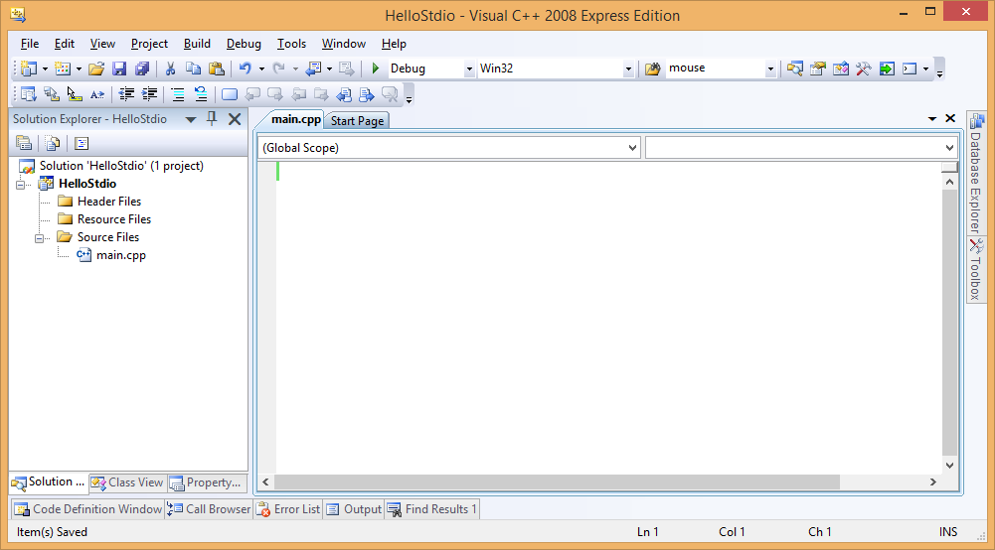

Tích hợp BGI

Giải nén file bgi.zip, sẽ thu được 2 file: graphics.h và graphics.lib. Copy 2 file này vào cùng vị trí lưu project.

Trong trường hợp bài viết là: E:\Projects\HelloStdio

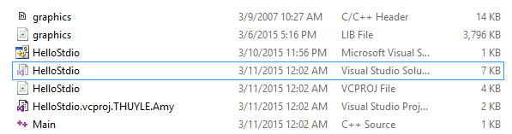

Code mẫu

Viết code cho file main.cpp như sau:

#include "graphics.h"

#pragma comment(lib, "graphics.lib")

int main()

{

int gd = DETECT, gm;

initgraph(&gd, &gm, "c:\\tc\\bgi");

int x1 = 150, y1 = 200;

int x2 = 400, y2 = 350;

line(x1, y1, x2, y2);

getch();

closegraph();

return 0;

}

line (x1,y1, x3, y3);

lineto(300,100) ;

setcolor(11);

for (int r=50; r<=100; r=r+10)

circle(x2,y2,r);

circle(x1,y1,100);

putpixel( 10, 10, 11) ;

Build project xem kết quả, kết quả thu được là một đường thẳng được nối giữa 2 điểm có tọa độ A(150, 200) và B(400, 350).

